**Lezione 18/04/2024**

**web developer**

**i Selettori in css**

**lezione seguita in gruppo dal pdf**

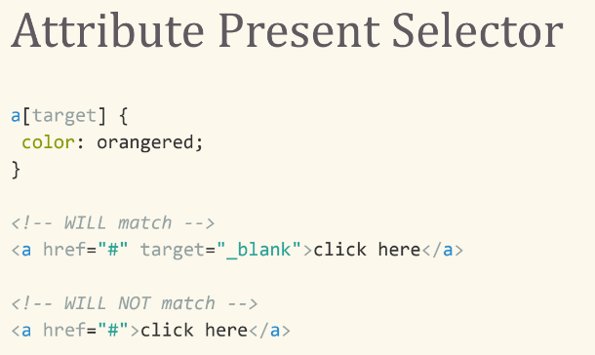

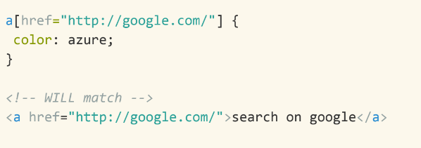

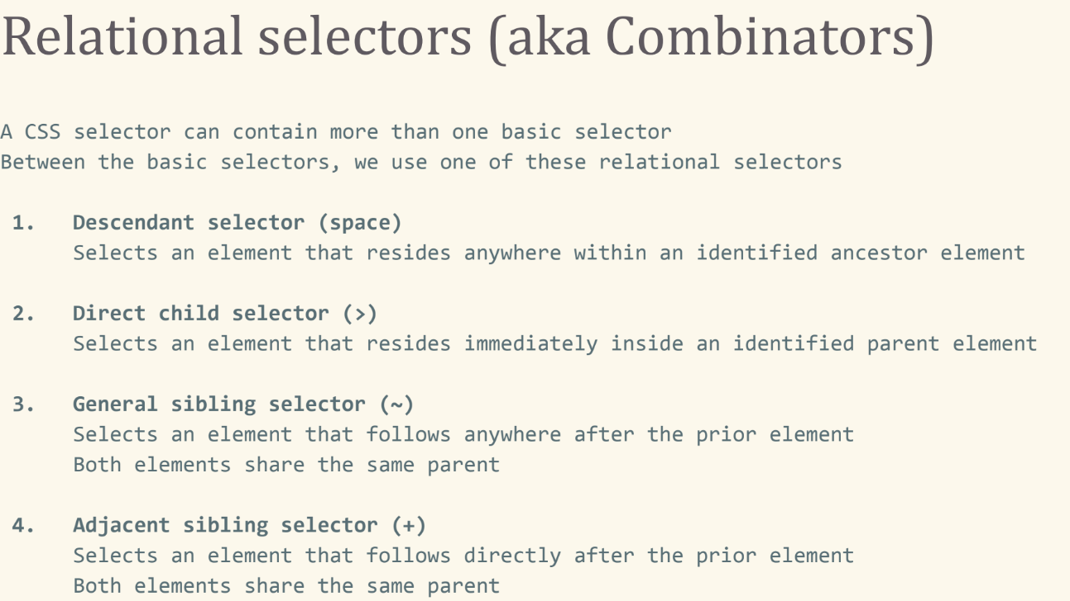

**codice**

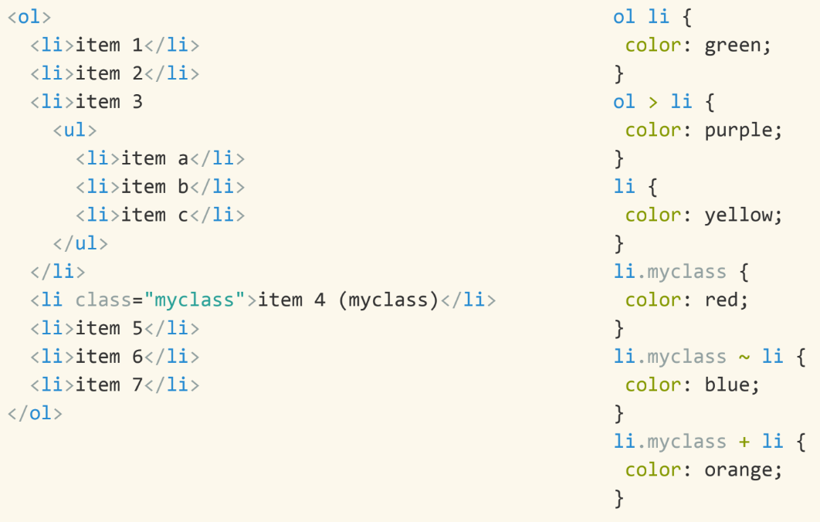

**risultato**

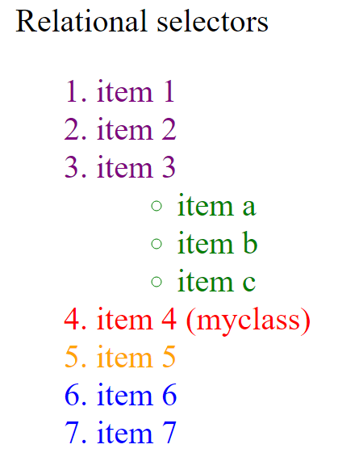

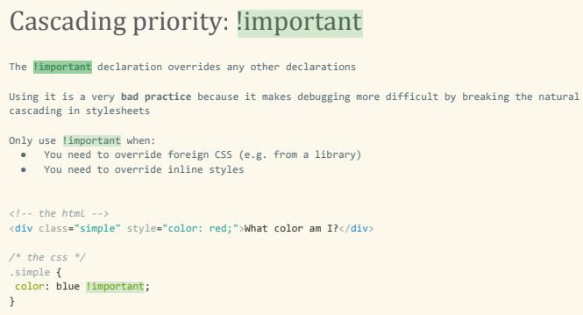

interrompe il principio del cascading (se usato troppo o a prescindere ) di elementi con priorità inferiore

la regola nel css avrà Priorità assoluta sovrastando altre dichiarazioni, impatta sulla singola dichiarazione

a lvl di gerarchia si trova al primo posto dopo inline

**specificità**

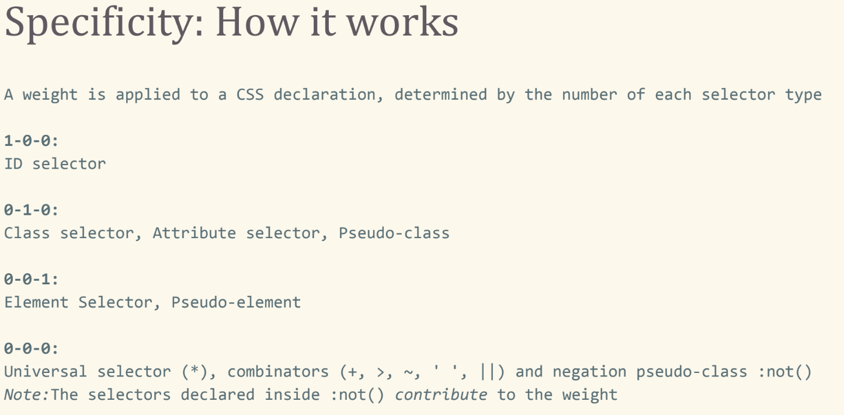

valore assegnato a una regola indicando la quantità(?) il livello di specificità

es

ul#main.special li.important a{}

1-0-0 (id) | 0-2-0 (classi) | 0-0-3 (elementi)

quindi 1-2-3

es inline *1*-0-0-0

es important *1*-0-0-0-0

https://specifishity.com/

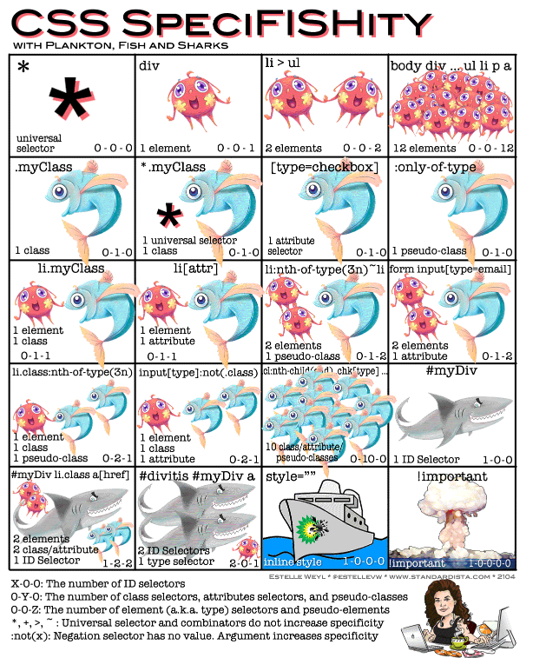

e se 2 selettori allo stesso lvl?

ul a {color:red;} 0-0-2

li a {color: blue;} 0-0-2

vince il secondo per specificità (testo blu)

**regola CSS =**

**selettore{**

**dichiarazione(proprietà: valore;)**

**}**

ripasso !important e cascading

nb:

**pseudo-elemento:** come fosse elemento html dal css ma non esistono nell’html (**::first-letter**) (funziona solo in elementi di tipo block)

**pseudo-classe:** classe con cui si indica una caratteristica (stato, struttura) di un elemento html (**:hover, :first–child**…) (funziona con elementi inline)